吉林艺术学院固定资产处置管理办法

第一条 为进一步规范我校固定资产处置工作，保证固定资产的安全和完整，根据《吉林省事业单位国有资产处置管理暂行办法》、《吉林省教育厅所属事业单位国有资产处置管理实施细则》、《省属高校国有资产处置管理补充规定》以及《吉林艺术学院固定资产管理办法》等文件规定，结合我校实际，制定本办法。
第二条 学校固定资产的处置是对学校占有、使用的固定资产进行产权注销或产权转让的行为。
第三条 学校固定资产处置应当遵循公开、公正、公平和竞争、择优的原则。学校处置资产数量较多或价值较高的，应通过招标、拍卖等市场竞价方式公开处置。未达到使用年限的固定资产报废报损，应从严控制。已达使用年限仍可以继续使用的固定资产，应当继续使用。
第四条 学校固定资产处置的范围
（一）闲置、拟置换的资产；
（二）因技术原因并经过科学论证，确需报废、淘汰的资产；
（三）盘亏、呆账及非正常损失的资产；
（四）已超过使用年限无法使用的资产；
（五）依照国家有关规定，需要进行处置的其他资产。
第五条 学校固定资产的处置方式包括无偿调拨（划转）、对外捐赠、出售、出让、转让、置换、报废，报损等。
（一）无偿调拨（划转）是指以无偿转让的方式变更资产占有、使用权的资产处置行为。
（二）对外捐赠是指依照《中华人民共和国公益事业捐赠法》，自愿无偿将其有权处分的合法财产赠与给合法的受赠人的行为。
（三）出售是指以有偿转让的方式变更资产所有权或占有、使用权，并收取相应处置收益的资产处置行为。
（四）出让、转让是指变更事业单位资产所有权或占有、使用权的资产处置行为。
（五）置换是指以非货币交易的方式变更资产的所有权或占有、使用权的资产处置行为，这种交换不涉及或只涉及少量的货币性资产（即差价）。
（六）报废是指按有关规定或经有关部门、专家鉴定，对已不能继续使用的资产进行产权注销的资产处置行为。
（七）报损是指发生呆账损失、非正常损失等原因，按有关规定对资产损失须进行产权注销的资产处置行为。
第六条 学校处置的资产应当权属清晰。权属关系不明确或者存在权属纠纷的资产，需待权属界定明确后方可处置。
第七条 学校占有、使用的房屋、构筑物的资产处置，除应向学校申报外，还应向房管等地方主管部门上报，按政府相关规定办理资产处置手续。
第八条 学校处置固定资产，应按照规定权限进行审核，审批或报备。未按规定办理相关手续，不得擅自处置。
第九条 学校固定资产的处置必须严格按照《吉林艺术学院资产处置流程图》（附件1）执行。
各单位如有固定资产的出售、出让转让、对外捐赠，无偿调拨（划转）及资产置换事项，需提前一个月向资产管理处提交资产处置书面申请，写明预处置资产明细、处置原因、处置方案，经资产管理处对预处置资产实物及账目予以复核后提出处置建议。
第十条 资产的报损报废程序和实施
（一）固定资产使用人向所属单位的资产管理员提出固定资产报废申请，资产管理员对拟报废的固定资产进行汇总、审核并填写《吉林艺术学院固定资产报废申请表》（附件2）一式三份统一提交本单位负责人审批；
（二）资产管理员将单位负责人审批后的《吉林艺术学院固定资产报废申请表》(附件2)报送资产管理处；
（三）使用单位应对申请报废的固定资产进行严格审核、鉴定。报废单价10万元以上的大型仪器设备必须由资产管理处邀请行业专家进行鉴定，需要资产评估的委托具有评估资质的中介机构进行评估，并取得评估报告；对无参考标准但使用时间较长且设施设备老化、功能不全、市场型号淘汰等专用设备报废，应当委托专业技术鉴定部门或成立专家论证小组出具鉴定意见，填写《吉林艺术学院固定资产处置鉴定书》（附件3）并报主管校领导审批。
（四）资产管理处对申请报废的固定资产进行汇总、审核，根据需要组织相关专家对该资产进行相应的技术认定，提出处置意见或建议，并在学校网站公示报废设备明细及相关情况说明，公示时间为五个工作日。
（五）填写《事业单位资产处置分类汇总表》，资产管理处、审计处、计划财务处的相关负责人签字后，报校领导审批。
（六）主管校领导审核通过后，提请法人签字，加盖学校公章，并形成文件（“吉林艺术学院关于报废资产的请示”），连同鉴定表、汇总表、公示情况、设备明细表、评估报告等资料一同上报教育厅审批。
（七）资产管理处和使用单位依据校领导和上级主管部门的批复意见组织对固定资产进行实物报废处置。资产管理处同时负责及时完成财政资产管理系统网上报废设备资产数据同步申报工作。
（八）批量资产处置时要成立固定资产报废处置工作小组（以下简称处置小组），负责固定资产的报废处置工作。处置小组由主管副校长和资产管理处、审计处、计划财务处及使用单位等相关工作人员组成。
（九）上级主管部门批复前，对所有申请报废设备要做到账目清楚，存放地点明确，看管责任落实到人，不允许私自处置。遇到特殊情况需要紧急处置报废设备时，资产管理处负责组织相关部门共同研究并起草申请材料，经学校同意后，及时向上级主管部门申报。获得上级主管部门同意后再按要求处置，否则不能处置。
（十）上级主管部门批复后，遵循公开、公正、公平的原则，通过竞价、多方案比较，选择、确定受让者，以实现转让资产价值的最大化。对于处置资产数量较多或价值较高的，必须通过拍卖、产权交易市场以公开竞价方式出售或转让。
（十一）学校固定资产处置收入，对已达使用年限并且应淘汰报废的固定资产处置收益上缴学校，留归学校，纳入预算，统一管理；其他方式资产处置收入，应按相关规定，上缴学校财务，按照政府非税收收入管理的规定，实行“收支两条线”管理。
（十二）学校进行资产处置后，应当依据相关资产处置批复和现行事业单位财务会计制度的有关规定，对已处置资产及时进行账务处理，并同步在行政事业单位资产管理信息系统提报资产处置结果，确保账实相符。
第十一条 本办法由资产管理处负责解释。
第十二条 本办法自下发之日起执行。

附件1：《吉林艺术学院资产处置流程图》
附件2：《吉林艺术学院固定资产报废申请表》
附件3:《吉林艺术学院固定资产处置鉴定书》

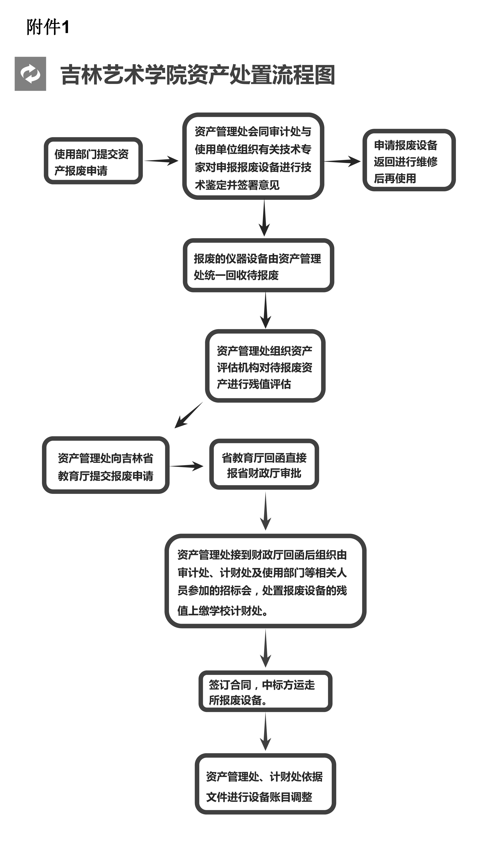
附件2
吉林艺术学院固定资产报废申请表
单位名称： 日期：
序号 | 资产名称 | 仪器编号 | 数量  （台/件） | 单位帐面价值（元） | 购置日期 | 报废原因
1
2
3
4
5
6
7
8
合计计计 | （台/件） |  |  | （元）
申请单位资产管理员意见 |  |  |  | 签字：
申请单位负责人意见 |  |  |  | （公章）  签字：

注：资产名称、购置日期、单位金额等完全相同的资产可合并填列。
申请单位签字盖章，此表一式两份，申请单位、资产管理处各留存一份。
附件3
吉林艺术学院固定资产处置鉴定书
单位名称： 日期：
序号 | 资产名称 | 仪器编号 | 数量（台、件） | 帐面价值（元） | 购置日期 | 处置原因  （报废/调配/丢失）
1
2
3
4
5
6
7
8
9
10
合计
申请单位资产管理员意见 |  |  |  | 签字：
申请单位负责人意见 |  |  |  | 签字：
固定资产报废处置小组意见 |  |  |  | 签字：
注：资产名称、购置日期、单位金额等完全相同的资产可合并填列。
申请单位盖章，此表一式两份。

